**1:3 – aber Meister Stuttgart alles abgefordert**

(VCW / Wiesbaden / 21.1.2023) Der VC Wiesbaden hat dem deutschen Meister MTV Allianz Stuttgart in der 1. Volleyball Bundesliga Frauen am Freitag beim 1:3 einen großen Kampf geliefert, musste dann aber nach 108 Minuten vor 1.872 Fans der enormen Physis des Gastgebers Tribut zollen (18:25, 18:25, 33:31; 14:25). Insbesondere Krystal Rivers (USA) auf der Stuttgarter Diagonalposition setzte immer wieder die erwartet krachenden Statements. Klar, dass sie sich Gold als MVP abholte. Silber ging an Lena Große Scharmann (Diagonal).

VCW-Headcoach **Benedikt Frank** begann die Partie mit Jodie Guilliams und Tanja Großer (beide Außenangriff), Natalia Gajewska (Zuspiel), Lena Große Scharmann (Diagonal) und Rachel Anderson (Mittelblock). Mirta Freund ersetzte im Mittelblock die leicht verletzte Nina Herelová. Als Libera lief Rene Sain auf. Der Trainer wechselte in dieser Partie erstmals nach drei Spielen wieder aus bzw. ein, so bekamen auch Liza Kastrup (Diagonal), Ariadna Priante (Zuspiel) sowie die beiden Außenangreiferinnen Annick Meijers und Joyce Agbolossou die Chance, sich zu beweisen.

In der SCHARRena begeisterte der VCW vor allem im dritten Satz, den man durch großen Kampfgeist mit 33:31 für sich entscheiden konnte. Beim 20:17 aus Gastgebersicht hatte erstmals ein Team einen Vorsprung von drei Punkten erzielt, zuvor wogte das Spiel hin und her. Joyce Agbolossou sorgte mit einem Aufschlagnetzroller für Seufzer auf den Rängen, weil der VCW damit beim zweiten Matchball für die Stuttgarterinnen auf 24:24 gleichzog. Rachel Anderson gelang das 26:26, ein Aufschlagfehler der Stuttgarterinnen bedeutete das 28:28. Nach dem 30:30 durch Tanja Großer machten die Hessinnen den Sack zu (33:31). Insgesamt konnte das Team von VCW-Trainer Benedikt Frank damit acht Matchbälle abwehren und zwang die Gastgeberinnen in einen vierten Satz.

Die von **Tore Aleksandersen** gecoachten Stuttgarterinnen schalteten freilich im vierten Satz einen Gang hoch, nachdem sie schon in den Abschnitten zuvor deutliche Worte von ihrem Headcoach vernommen hatten. Schlichter Grund: Sein Team offenbarte zeitweise u.a. Probleme in der Annahme. In diesem letzten Abschnitt kassierte der Gastgeber obendrein beim Stand von 22:11 noch eine Verwarnung wegen Verzögerung.

**Fazit**

Der VCW schaffte es zuweilen, den am Mittwoch in der Champions League geforderten Schwäbinnen auch bei Rückständen immer wieder durch außergewöhnlichen Kampfgeist und erfolgreiche Block-Feldabwehr auf den Pelz zu rücken und sich sogar Vorsprünge herauszuspielen. Die Mannschaft spielte mit viel Risiko im Angriff, wurde aber nur teilweise dafür belohnt. Insgesamt war die Eigenfehlerquote im Angriff höher. Gegen Ausnahmespielerin Krystal Rivers, der in den entscheidenden Momenten der Ball von den Mitspielerinnen serviert wird, ist in der Liga allerdings bekanntermaßen kein Kraut gewachsen.

**Benedikt Frank:** „Wir haben heute gegen einen physisch immens starken Gegner eine sehr gute Leistung geboten. In den ersten zwei Sätzen hatten wird sogar die Möglichkeit, die Abschnitte zu gewinnen. Im dritten sind wir durch unsere Wechsel nähergekommen und haben es dann durch gutes Agieren in der Crunchtime geschafft, diesen epischen Satz noch zu gewinnen. Unsere Aufschlagtaktik ist nicht immer aufgegangen, und wir hatten uns auch wegen des Ausfalls von Nina Herelová neu zu justieren. Man muss aber die Kirche im Dorf lassen. Stuttgart ist ein Starensemble, das auf Weltniveau spielt. Da ist es vermessen, sich mehr auszurechnen. Wir haben uns teuer verkauft und gehen nun selbstbewusst ins kommende Heimspiel gegen Suhl. “

**Nächster Termin**

28. Januar 2023 (19:00 Uhr): VCW – [VfB Suhl LOTTO Thüringen](https://www.volleyball-bundesliga.de/popup/matchSeries/teamDetails.xhtml?teamId=758959609&hideHistoryBackButton=true)  
*(Wiesbaden, Sporthalle am Platz der Deutschen Einheit)*

*Das Spiel wird live und on-Demand auf der Streaming-Plattform Sport1 extra übertragen.*

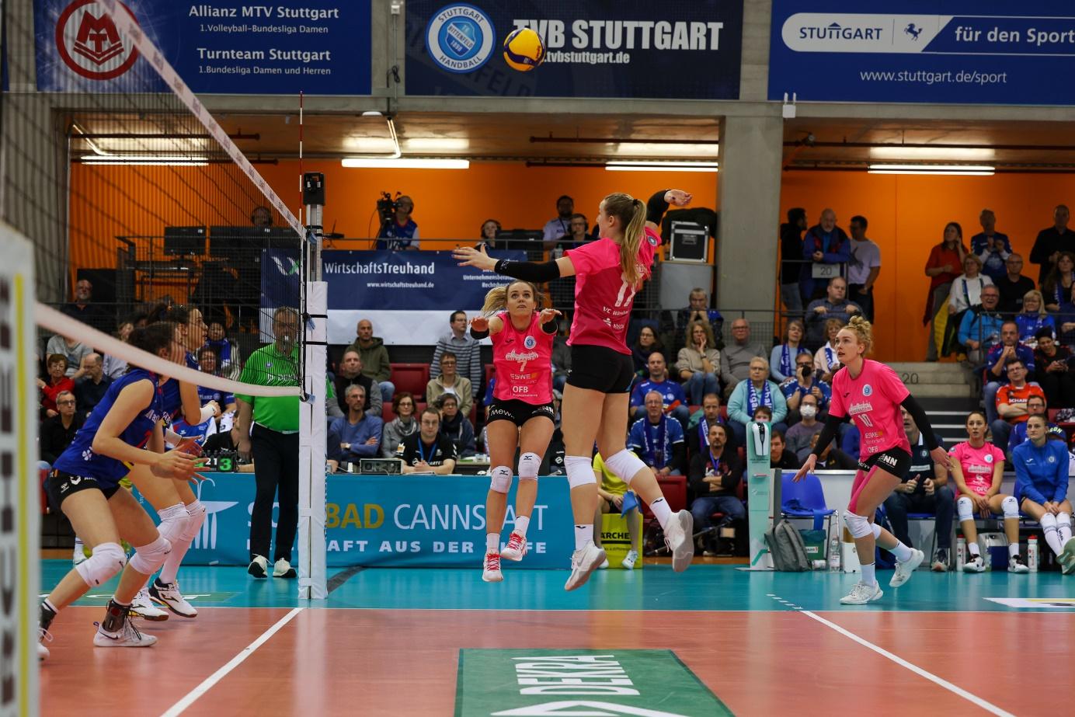*1:3 – aber Meister Stuttgart alles abgefordert*  
Foto: Franzi Koob | www.detlef-gottwald.de

**Über den VC Wiesbaden**

Der 1. Volleyball-Club Wiesbaden e.V. wurde 1977 gegründet und ist spezialisiert auf Frauen- und Mädchenvolleyball. Die professionelle Damen-Mannschaft ist seit 2004 ohne Unterbrechung in der   
1. Volleyball-Bundesliga vertreten und spielt ihre Heimspiele in der Sporthalle am Platz der Deutschen Einheit, im Herzen der hessischen Landeshauptstadt. Die bislang größten sportlichen Erfolge des VC Wiesbaden sind der Einzug in das DVV-Pokalfinale in der Saison 2012/2013 und 2017/2018 sowie die Deutsche Vizemeisterschaft in der Saison 2009/2010. Auch die erfolgreiche Nachwuchsarbeit ist Teil des VCW. Aktuell bestehen über 30 Nachwuchs-Teams, die in den vergangenen Jahren zahlreiche Titel bei überregionalen Volleyball-Meisterschaften sowie im Beachvolleyball erkämpften. Als Auszeichnung dafür erhielt der VC Wiesbaden im Jahr 2016 das „Grüne Band“ des Deutschen Olympischen Sportbundes (DOSB). Der VC Wiesbaden ist Lizenzgeber der unabhängigen VC Wiesbaden Spielbetriebs GmbH, die die Erstliga-Mannschaft stellt. Der Verein ist zudem Mitglied der Volleyball Bundesliga ([www.volleyball-bundesliga.de](http://www.volleyball-bundesliga.de/)) sowie des Hessischen Volleyballverbands (www.hessen-volley.de). Das Erstliga-Team wird präsentiert von den Platin-Lilienpartnern ESWE Versorgung (www.eswe.com) und OFB Projektentwicklung ([www.ofb.de](http://www.ofb.de)).

*Text- und Bildmaterial stehen honorarfrei zur Verfügung – beim Bild gilt Honorarfreiheit ausschließlich bei Nennung des Fotografen. Weitere Pressemitteilungen und Informationen unter: www.vc-wiesbaden.de*